渝北水利许可〔2022〕60号

重庆市渝北区水利局
关于铁路东环线银花火车站配套工程（一期）水土保持方案准予行政许可的决定

重庆渝北农村基础设施建设有限公司：
你公司提交的铁路东环线银花火车站配套工程（一期）水土保持方案审批申请表（项目代码：2020-500112-47-01-153501）和《铁路东环线银花火车站配套工程（一期）水土保持方案报告书》收悉，经审查，该申请符合法定条件，根据《中华人民共和国行政许可法》第三十八条、《水行政许可实施办法》第三十二条第一项规定，决定准予行政许可。
一、项目概况
项目位于渝北区古路镇菜子村，起点接新银路，途径银花站，终点接既有道路，为新建项目。项目路线总长0.46km，项目道路按三级公路技术标准建设，设计时速30km/h，路基宽度7.5m。项目总占地面积4.35hm²，其中永久占地2.33hm²，临时占地2.02hm²。项目总挖方4.00万m³，总填方13.00万m³，借方9.50万m³，弃方0.50万m³，借方来自菜子村取土场，弃方运至菜子村取土场内综合利用。项目总投资4892.04万元，其中土建投资2647.20万元。项目已于2022年8月开工，计划于2022年12月完工，总工期5个月。
二、水土保持方案总体意见
（一）方案编制所依据的法律法规、技术标准及相关资料等基本正确。
（二）同意方案设计水平年为2023年。
（三）同意水土流失防治责任范围界定，水土流失防治责任范围面积为4.35hm²。
（四）同意项目水土流失防治标准执行等级为西南紫色土区建设类项目一级标准。
（五）同意水土流失防治目标。
（六）基本同意水土流失防治分区和分区防治措施体系。
（七）基本同意水土保持方案实施进度安排。
（八）基本同意水土保持监测时段、内容和方法。
三、水土保持方案投资
本工程水土保持总投资310.24万元，其中主体已列投资177.43万元，方案新增投资132.81万元。主体已列投资中：工程措施154.40万元，植物措施23.03万元。方案新增投资中：工程措施69.48万，植物措施1.45万元，监测措施4.39万元，临时措施27.37万元，独立费用16.86万元，基本预备费7.17万元，水土保持补偿费6.09万元（60900元）。
四、工作要求
（一）根据水土保持法律法规和规范标准，认真做好项目建设过程中水土流失防治工作，切实落实水土保持“三同时”制度。
（二）依据批准的水土保持方案开展水土保持初步设计和施工图设计，按程序报经有关部门审核，作为水土保持措施实施的依据。无设计的水土保持措施，不得通过水土保持设施自主验收。
（三）严格控制施工扰动范围，禁止随意占压破坏地貌植被。加强对施工单位的管理，明确施工单位的水土保持责任，强化奖惩制度，规范施工行为。
（四）依法做好水土保持监测工作，加强水土流失动态监控。在工程建设期间应将水土保持监测季报在其官方网站公开，同时在业主项目部和施工项目部公开，并按规定向我局按时报送监测季报和总结报告。
（五）落实并做好水土保持监理工作，确保水土保持工程建设质量和进度。
（六）及时按规定缴纳水土保持补偿费。在工程建设中，严格按照审批的水土保持方案，完成各项的水土保持措施，并接受我局的监督检查。
（七）本项目的地点、规模如发生重大变化，或者水土保持方案实施过程中水土保持措施发生重大变更的，应按照“渝水﹝2016﹞83号”规定办理。
（八）严格按照批准的水土保持方案和后续设计落实各项水土保持措施，合理安排施工时序和水土保持措施实施进度，严格控制施工期间水土流失。
（九）工程完工后、项目投产使用前应及时组织开展水土保持设施自主验收，并在水土保持设施自主验收通过3个月内，向我局报备验收材料（包括水土保持设施验收鉴定书、水土保持设施验收报告和水土保持监测总结报告等）。
（十）本行政许可决定有效期为三年，自签发之日起计算。

附件：1．铁路东环线银花火车站配套工程（一期）水土保
持方案特性表
- 铁路东环线银花火车站配套工程（一期）水土保
持方案报告书专家评审意见
3．专家组名单

重庆市渝北区水利局
2022年11月9日

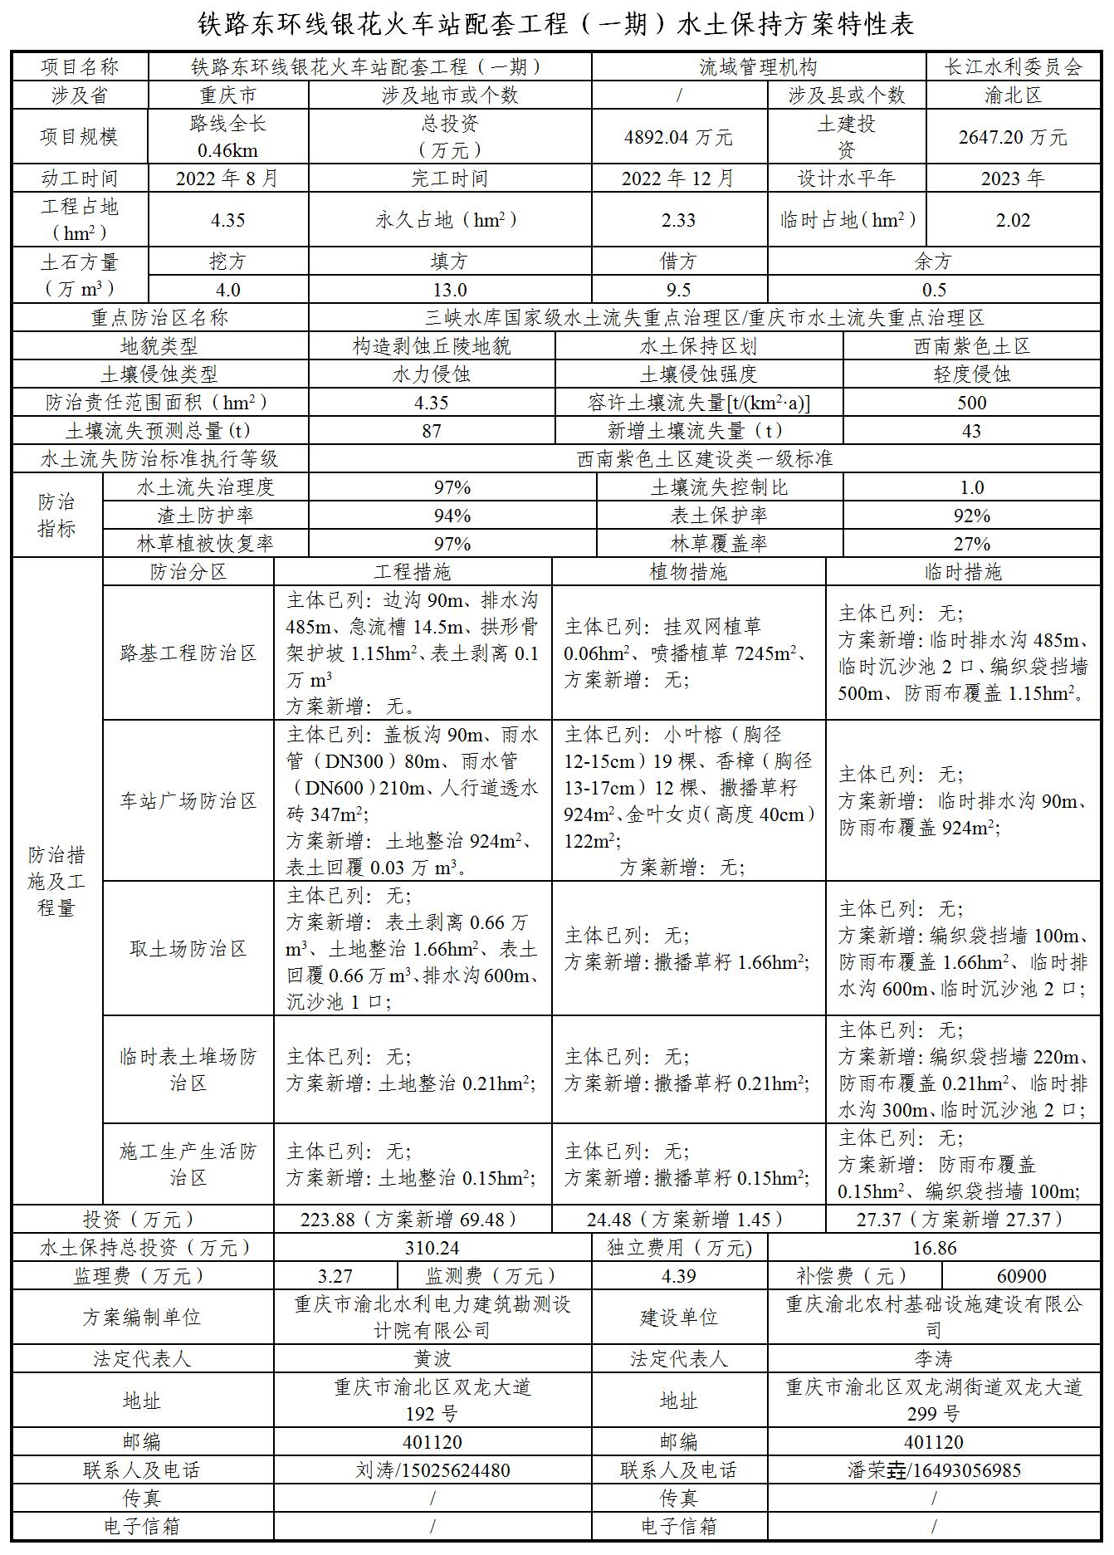
附件1

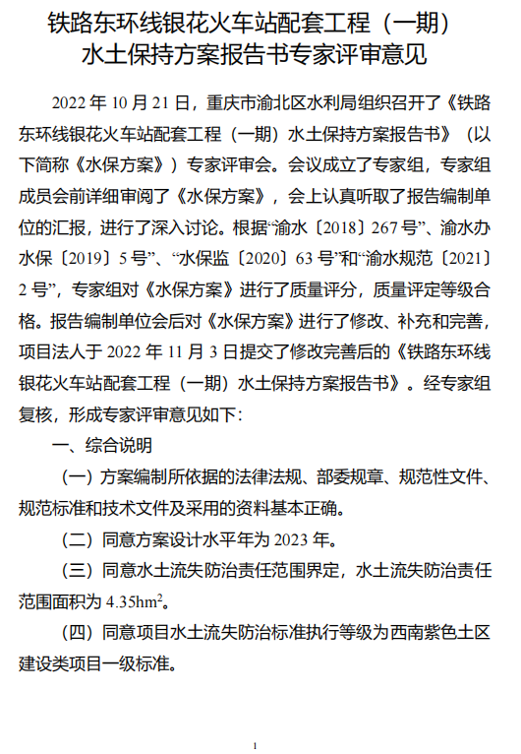
附件2

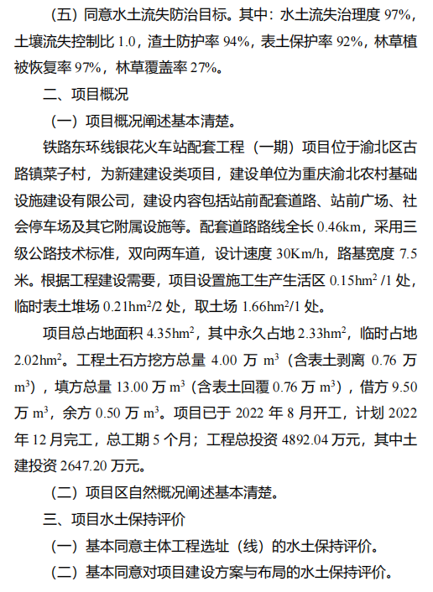

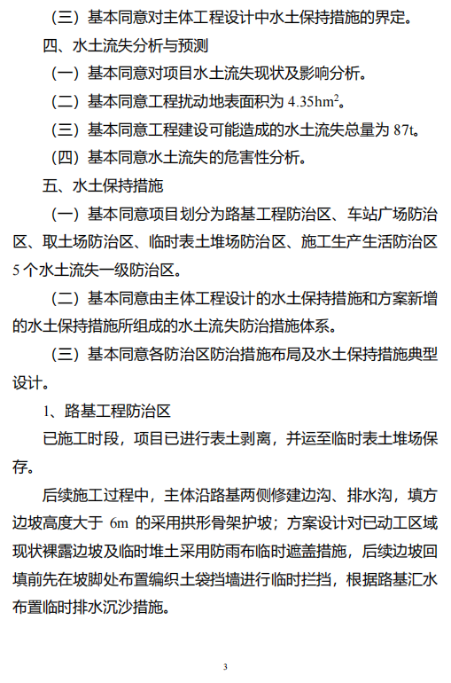

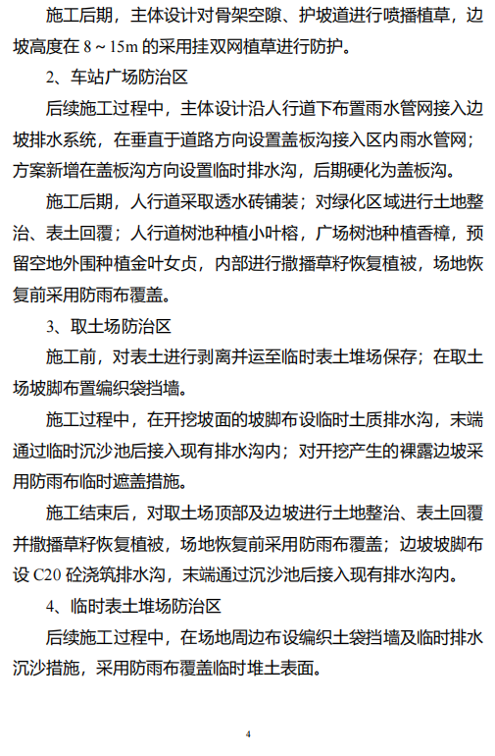

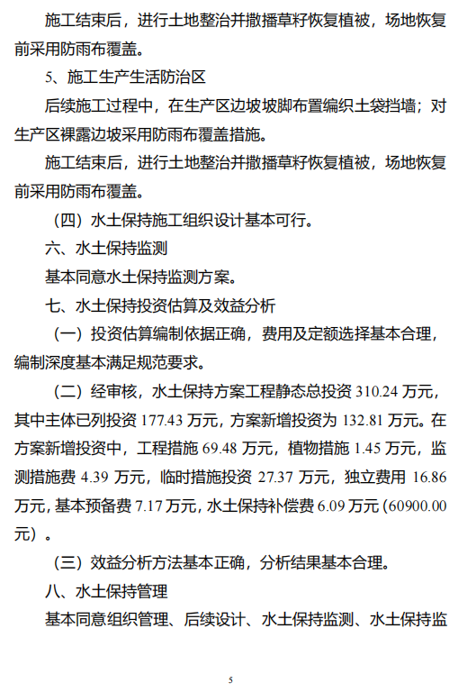

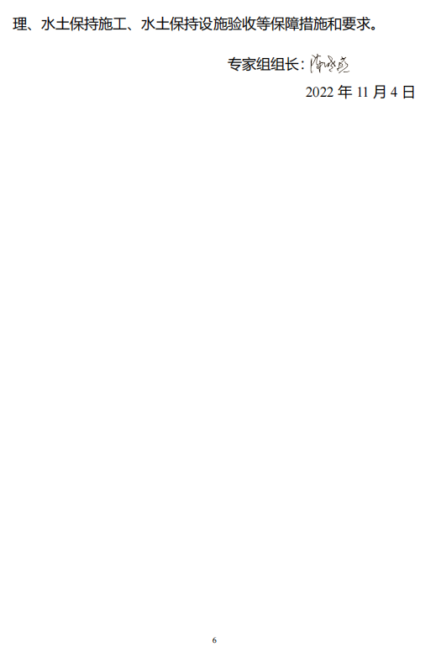

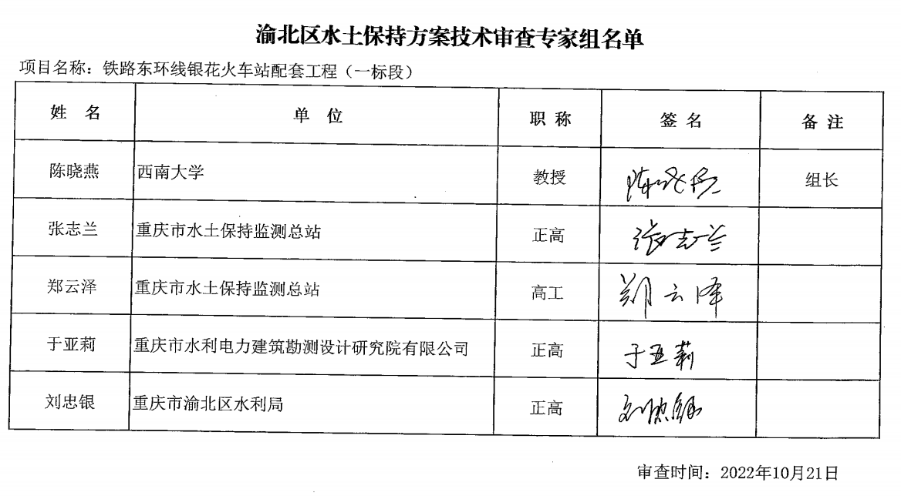
附件3

重庆市渝北区水利局办公室 2022年11月9日印发

